BÀI 7 : YÊU THƯƠNG GIA ĐÌNH (tiết 2)
Bài tập 1: Dựa vào nội dung câu chuyện “Gia đình nhà gà” khoanh tròn vào chữ cái trước câu trả lời phù hợp:
Câu 1: Gà mẹ đã làm gì để chăm sóc đàn con?
- Dẫn đàn con đi học. c. Dẫn đàn con đi kiếm mồi.
- Dẫn đàn con đi tắm mát. d. Dẫn đàn con đi chơi.
Câu 2: Gà mẹ đã khuyên gì khi các con tranh mồi?
- Anh em trong một nhà phải biết bênh vực nhau.
- Anh em trong một nhà phải thương yêu nhau.
- Anh em trong một mẹ phải biết bao che cho nhau.
- Anh em trong một mẹ phải biết giành phần hơn về mình.
Bài tập 2: Con hãy nối mỗi tranh với lời nói yêu thương cho phù hợp
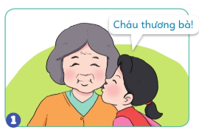 | Bố có mệt không ạ?
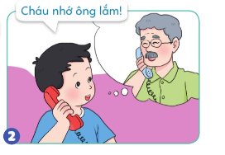 | Con yêu mẹ nhất!
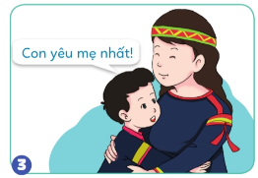 | Cháu nhớ ông lắm!
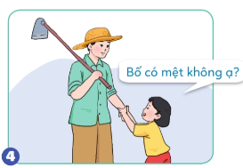 | Anh thật tuyệt vời!
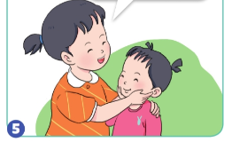 | Cháu thương bà!
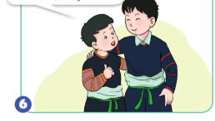 | Em dễ thương quá!
Bài tập 3: Con hãy đánh dấu + vào trước những lời nói yêu thương phù hợp với mỗi tranh dưới đây:

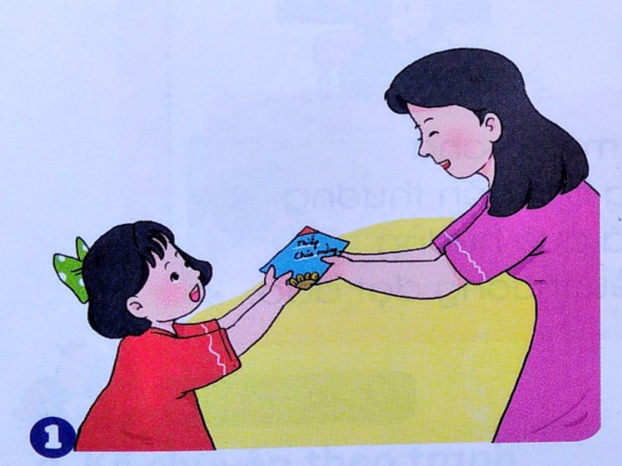 | Con chúc mừng sinh nhật mẹ.  Con tặng mẹ yêu.  Con không thích món quà này  của mẹ.  Con chúc mừng mẹ.
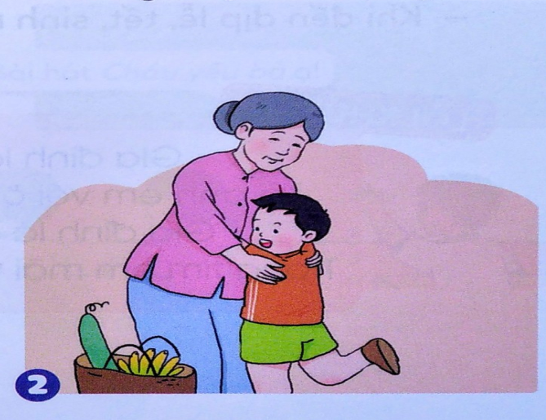 |  | Sao bà không mua quà cho cháu?  Cháu nhớ bà quá!  Bà đi đường xa có mệt không ạ!  Cháu yêu bà!
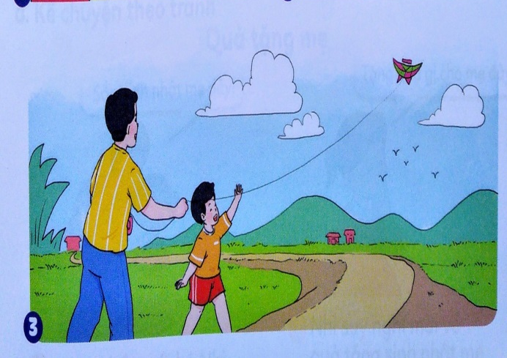 |  | Em rất thích chơi diều cùng  anh!  Anh thả diều thật siêu!  Chơi diều cùng anh chán lắm!  Anh chơi diều thật tuyệt!

